Схема №1 размещения рекламного щита по адресу: Республика Мордовия, Теньгушевский муниципальный район, с. Теньгушево, ул. Ленина в 62 м. по направлению на северо-восток от д.136/5 (в масштабе 1:500)
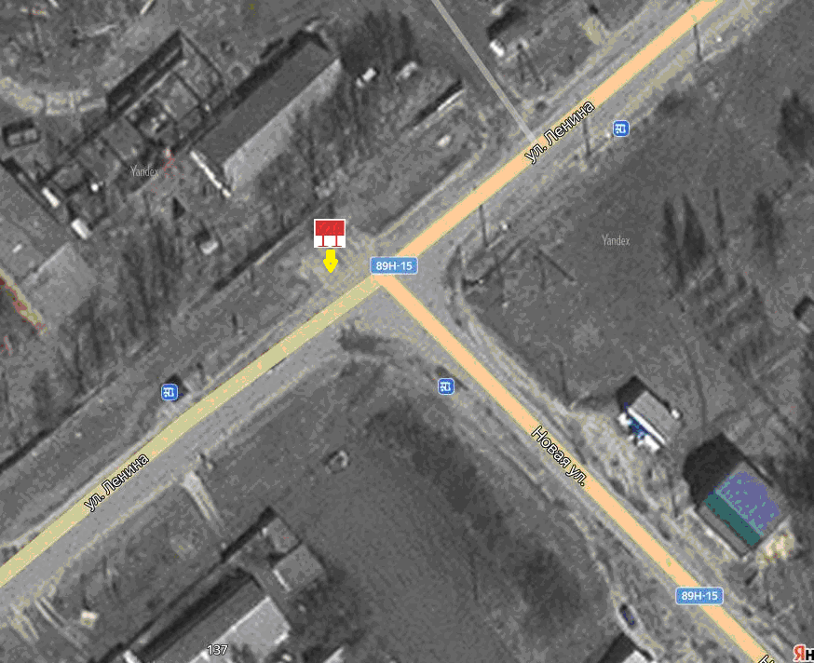

- место под размещение рекламной конструкции

- расстояние до полосы отвода автомобильной дороги 9 м.
Фотография места установки рекламной конструкции
